ПАСПОРТ
по обеспечению безопасности дорожного движения
муниципального бюджетного общеобразовательного учреждения основная общеобразовательная школа
с. Балыклы
муниципального района Федоровский район РБ

Содержание:

1. Справочные данные.

2. Информация об организации работы по профилактике детского дорожно-транспортного травматизма.

3. Основные направления и формы работы по профилактике детского дорожно-транспортного травматизма.

4. План мероприятий по предупреждению детского дорожно-транспортного травматизма.

5. Копия приказа о назначении ответственного за работу по предупреждению детского дорожно-транспортного травматизма.

6. Организация дорожного движения

7. Организация работы по изучению ПДД и профилактике ДДТТ:
7.1. Календарно-тематическое планирование классных руководителей.
7.2. План-график проведения бесед, инструктажей с обучающимися.
7.3. Планирование профилактических операций «Внимание – дети!».
7.4. Положения школьных конкурсов, праздников, викторин, утренников и др.

8. Нормативно-правовая база по организации профилактической работы по предупреждению ДДТТ

9. Информационный уголок по БДД (перечень материалов)

10. Методическая база для организации работы по изучению ПДД и ПДДТТ

11. Методическая копилка (перечень методических рекомендаций, памяток и др.)

12. Данные о деятельности отрядов ЮИД

13. Справочные сведения

1. Справочные данные

Директор ОУ __Тимербулатов Ф.М_____________

Заместитель директора по воспитательной работе/ координатор воспитательной деятельности ___Идрисова З.Я.________________

Преподаватель ОБЖ __Хабибуллин А.Я._________________

Ответственный за работу по предупреждению дорожно-транспортного травматизма Хабибуллин А.Я.._____________

Сотрудник ОГИБДД, закрепленный за ОУ________________

Количество обучающихся в ОУ ___42___

Наличие уголка по БДД (место расположения) на 1 этаже

Наличие транспортной площадки (место расположения) перед воротами

Наличие методической литературы и наглядных пособий имеется

Наличие раздела по предупреждению ДДТТ в календарных планах воспитательной работы классных руководителей ___имеется____________

Наличие школьного автобуса ____да______________

В каких классах проводятся занятия по БДД 1-8 классы

Количество занятий по БДД 1-4 классы -10 часов в год, 5-8 классы -10 часов в год

Как проводится обучение по БДД уроки, классные часы, дидактические игры мероприятия, работа с родителями и т.д.

Проведение ежедневных пятиминуток-напоминаний по БДД: проводятся в 1-8 классах

Проведение инструктажей по БДД __проводятся________________

Количество отрядов ЮИД ___1_____

Количество детей в отрядах ЮИД ____6___

Количество выступлений отрядов ЮИД _______

Организация дорожного движения
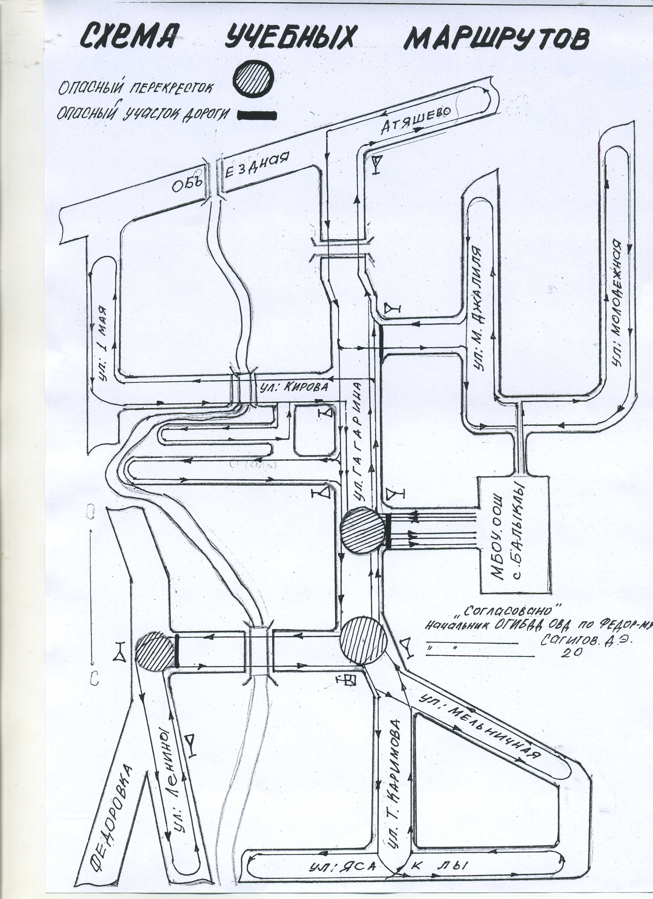

2. Организация работы по профилактике детского
дорожно-транспортного травматизма

Информация об организации работы в школе по профилактике ДДТТ, анализ работы за прошлый учебный год.

В школе имеется уголок по ПДД, который ежегодно оформляется, обновляется новыми сведениями. В начале года составляется план по профилактике ДДТТ. В школьной библиотеке имеются газеты по ПДД «Добрая дорога детства», которые с интересом читают учащиеся .
Во всех классах проводятся 10-ти часовые классные часы по ПДД. У всех классных руководителей имеются оформленные папки, разработки уроков, методические пособия.

3. Основные направления работы по профилактике детского
дорожно-транспортного травматизма на 2014-2015 учебный год

Цели и задачи:
1.Сохранение жизни и здоровья детей.
2. Создание необходимых условий для обеспечения непрерывного воспитательного процесса в области безопасности дорожного движения.
3. Создание у детей стереотипов безопасного поведения на улице.
4. Обучение основам транспортной культуры.
5. Привлечение внимания родительской общественности к проблеме безопасности на дороге.

Ожидаемый результат:
- совершенствование профилактической работы по БДД в школе;
- сформированность навыков правильного поведения детей;
- предотвращение детского дорожно-транспортного травматизма.

Направления деятельности:
- тематические классные часы;
- лекции, познавательные игры;
- конкурсы рисунков, плакатов, стихотворений;
- совместная работа с учреждениями здравоохранения и ОГИБДД;
- обучение учащихся оказанию первой медицинской помощи.

Организационная работа:
- обновление положений конкурсов, соревнований;
- разработка положений новых конкурсов;
- обновление уголков безопасности;
- организация проведения открытых уроков и внеклассных мероприятий по ПДД.

Инструктивно- методическая работа:
- проведение совещаний для педагогов, родителей по ПДД;
- консультации для педагогов, родителей, обучающихся;
- разработка методических рекомендаций;
- распространение информационных листков, бюллетеней;
- обновление инструкций по проведению инструктажа с детьми и подростками по безопасности дорожного движения;
- создание школьной видеотеки по ПДД.

Массовая работа:
- проведение конкурсов, праздников, соревнований по ПДД;
- конкурсы рисунков, плакатов;
- проведение классных часов по профилактике ДДТТ.

Мероприятия, запланированные по плану:
Профилактические операции «Внимание, дети».
Составление маршрута движения учащихся начальных классов из дома в школу и обратно.
Разработка схем безопасного маршрута движения детей из дома в школу и обратно.
Общий сбор отряда ЮИД.
Классные часы по правилам дорожного движения.
День здоровья. День защиты детей.
Административное совещание «Об организации профилактической работы в школе с детьми по ПДДТТ».
Совещание с классными руководителями по вопросу организации работы по изучению ПДД.
Обновление уголков безопасности «Дети и дорога».
Соревнования «Безопасное колесо».
Встреча с сотрудником ОГИБДД.
Родительские собрания по вопросам профилактики ДДТТ.

Формы работы:
- классные часы, тематические занятия,
- профилактические беседы с обучающимися, их родителями,
- инструктажи, изучение правил дорожного движения,
- конкурсы, викторины, соревнования,
- отработка умений и навыков безопасного поведения и движения на дорогах.

План работы МБОУ ООШ по профилактике ДДТТ и ППБ
на 2018-2019 учебный год

Мероприятие | Класс | Сроки | Ответственный
Профилактические классные часы | 1-9 классы | в течение года | Классные руководители
Родительские собрания | 1-9 класс | в течении года | Классные руководители
Беседа с инспектором ГАИ-ГИБДД | 1-4 классы | сентябрь,  май | Рахматуллина Р.Р.  Рахматуллина Р.Г..
Посещение ПЧ с.Федоровка | 5-9 классы | сентябрь | Классные руководители
Оформление маршрутных листов «дом – школа -дом» | 1-6 классы | сентябрь | Классные руководители
Конкурс плакатов «Внимание, Дети!» | 5-9 класс | октябрь | Рахматуллин И.Я.
Работа ЮИДД | 5-8 класс | в течение года | Идрисова З.Я.
Недели безопасности | 1-9 класс | в конце каждой четверти | Классные руководители
Тесты по ПДД и противопожарной безопасности | 1-9класс | ноябрь | Рахматуллин И.Я.
Конкурс рисунков и поделок по ППБ | 1-4 класс | декабрь | Рахматуллина Р.Р.  Рахматуллина Р.Г..
Школьный тур конкурсов по плану РОО и участие в районных мероприятиях по ПДД и ППБ | 5-9 | в течение года | Идрисова З.Я.
Рейд «Велосипедист на дороге» | 1-9 | май | Классные руководители
Единый день ПДД | 1-9 | май | Хабибуллин А.Я.
Минутки безопасности на линейках | 1-9 класс | 1 сентября, 25 мая, по окончанию четвертей | Тимербулатов Ф.М.

7.1. Календарно-тематическое планирование классных руководителей.
Календарно-тематические планы всех классных руководителей по 10-часовой программе
7.2. План-график проведения бесед, инструктажей с обучающимися.
7.3. Планирование профилактических операций «Внимание – дети!».
7.4. Положения школьных конкурсов, праздников, викторин, утренников и др.

8. Нормативно-правовая база по организации профилактической работы по предупреждению ДДТТ
- Федеральный закон РФ «Об образовании»;
- Федеральный закон РФ от 10.12.95 г. № 196-ФЗ «О безопасности дорожного движения» (с изменениями на 22 августа 2004 года);
- Федеральная целевая программа «Повышение безопасности дорожного движения в 2006-2012 годах»;
- Приказ МВД РФ от 25.01.07 г. №767 «Вопросы организации сопровождения транспортных средств патрульными автомобилями Госавтоинспекции»;
- Приказ МВД РФ от 02.07.02 г. № 627 «О мерах по совершенствованию деятельности ГИБДД и укреплению доверия к ней со стороны участников дорожного движения»;
- Приказ МВД РФ от 02.12.03 г. № 930 «Наставление по организации деятельности ГИБДД по пропаганде безопасности дорожного движения»;
- инструкция лицу, ответственному за работу по профилактике дорожного движения в образовательных учреждениях;
- приказы о назначении ответственных лиц за работу по профилактике и предупреждению детского дорожно-транспортного травматизма в образовательных учреждениях;
- инструкция для педагогических работников ОУ по предупреждению дорожного транспортного травматизма с обучающимися и воспитанниками;
- инструкция по охране труда при проведении массовых выездных мероприятий (туристских, походов, экскурсий, экспедиций, занятий в парке);
- приказы о возложении ответственности за жизнь и здоровье учащихся при проведении туристских походов, экскурсий, экспедиций (внешкольных мероприятий);
- методические рекомендации по обеспечению безопасности при перевозке организованных групп детей автомобильным транспортом;
- методические рекомендации по работе с несовершеннолетними нарушителями норм и правил в сфере безопасности дорожного движения;
- заявки на разрешение проведения внешкольных мероприятий (связанных с выездами);
- журналы регистрации инструктажа на рабочем месте;
- журналы проведения инструктажей с обучающимися;
- журнал фиксации дорожно-транспортных происшествий с участием обучающихся школы;
- совместный план мероприятий по профилактике ДДТТ, утвержденный директором школы и начальником ОГИБДД на учебный год;
- циклограмма деятельности ОУ по профилактике ДДТТ;
20) схемы безопасного маршрута движение детей из дома в школу;
21) паспорт по обеспечению безопасности дорожного движения ОУ;
22) пакет документов по организации деятельности ЮИД;
23) картотека обучающихся ОУ, имеющих велосипеды и скутеры;
24) тематические планы классных руководителей 1-9 классов по 10-часовой программе обучения основам дорожной безопасности (с фиксацией в классных журналах);
25) приказы, положения о проведении школьных мероприятий по профилактике ДДТТ, материалы выступлений на родительских собраниях, классных часах, материалы участия в районных конкурсах и мероприятиях;
26) отчеты о проведении профилактических операций «Внимание – дети!» и др.

9. Информационный уголок по безопасности дорожного движения
Перечень материалов, располагаемых на стендах:
- Азбука безопасности.
- План работы по профилактике ДДТТ на учебный год.
- План совместных общешкольных мероприятий по предупреждению детского дорожно-транспортного травматизма на учебный год.
- Памятка юного пешехода.
- Схема безопасного маршрута.
- Занимательная страничка.
- Вывески газет «Добрая дорога детства».

10. Методическая база школы по ПДД
(учебные пособия, журналы, газеты по ПДД)

№  п/п | Автор, издатель | Наименование | Кол-во экземпляров
1. | Е.В.Савченко | Пособие «Классные часы» | 4
2. | О.Е.Жиренко | Методическое пособие «Викторины, игры, конкурсы по ПДД» | 2
3. | Газета | «Добрая дорога детства» | 220
4.. | Е.А.Смирнова | Методическое пособие «Азбука по ПДД» | 1

Электронные версии программ и фильмов по ПДД

Программы, игры, электронные каталоги:
1. ПДД
2.Онлайн-игра «Изучаем дорожные знаки»

11. Методическая копилка(см.приложение)
(перечень методических рекомендаций, памяток и др.)
-газеты «Добрая дорога детства»;
-плакаты

12. Данные о деятельности отрядов ЮИД

- Состав отряда ЮИД

№ | Ф.И.О. | Класс | Примечание
1 | Абдуллин Камиль Саматович | 8
2 | Идрисов Ильназ Рафитович | 5
3 | Мухаметшин Юлай Фанисович | 7
4 | Мухаметшин Айнур Марсович | 9
5 | Кагарманов Ильнар Фанисович | 9
6 | Халитова Гульназ Наилевна | 8

2. План занятий с отрядом ЮИД

3. План работы отряда ЮИД на текущий учебный год.

Учебно-тематический план отряда ЮИД

№ п/п | Разделы и темы
1 | Организационное занятие.
2 | Изучение правил дорожного движения.
2.1. | Правила поведения на улицах и дорогах. Детский дорожно-транспортный травматизм.
2.2. | Виды транспорта. Личный и общественный транспорт нашего города, безопасное поведение при пользовании общественным и личным транспортом.
2.3. | Правила дорожного движения. Обязанности пешеходов и пассажиров.
2.4. | История автотранспорта. Безопасное движение.
2.5. | Устройство велосипеда. Правила для велосипедистов.
2.6. | Перекрестки. Их виды. Безопасное поведение пешехода на перекрестках. Дорожная разметка.
2.7. | Светофорное регулирование. Значение сигналов светофора для водителей и пешеходов. Виды светофоров.
2.8. | Правовые обязанности граждан, ответственность за их выполнение.
2.9. | Дорожные знаки, их значение.
2.10 | Сигналы регулировщика.
2.11. | История службы ГИБДД. Задачи по обеспечению безопасности дорожного движения.
3. | Практические занятия.
3.1. | Экскурсия в ГИБДД, знакомство со службой работников ГИБДД.
3.2. | Наблюдение за движением транспорта и поведением пешеходов на пешеходном переходе напротив школы.
3.3. | Изготовление наглядных пособий по правилам дорожного движения.
3.4. | Изготовление игр по правилам дорожного движения.
3.5. | Подготовка к соревнованиям «Безопасное колесо».
3.6. | Подготовка к выступлениям в начальных классах школ и детских дошкольных учреждениях.
4 | Медицинская подготовка.
4.1. | Изучение состава медицинской аптечки первой помощи.
4.2. | Изучение приемов оказания первой помощи  Пострадавшим  -искусственное дыхание  -виды травм (ушибы, вывихи, переломы)  -виды повязок, навыки по их применению  -виды кровотечений, способы их остановки
5 | Работа по пропаганде безопасного поведения на дорогах и улицах.
5.1. | Утренник для детей начальных классов «В гостях у светофорика».
5.2. | Выступление детей (членов отряда ЮИД) по правилам дорожного движения в детских дошкольных учреждениях.
5.3. | Просмотр видеофильмов по правилам дорожного движения.
5.4. | Выпуск стенгазеты по вопросам соблюдения ПДД школьниками.
5.5. | Выпуск листов «Это должен знать каждый».
5.6. | Участие в районном конкурсе «Безопасное колесо».
6. | Проведение массовой информации.
6.1. | Занятия с журналистами периодических изданий по правилам написания заметок в газеты.
7 | Проверка знаний.

13. Справочные сведения
Министерство образования Республики Башкортостан
8 (3472) 73-25-92 (отдел организации отдыха и оздоровления, воспитания и дополнительного образования детей)
отдел образования Администрации муниципального района Федоровский район Республики Башкортостан
8 (34746) 2-28-66, 2-28-39
УГИБДД МВД по Республике Башкортостан
8 (3472)35-51-11, 8(34739) 35-84-16
ОГИБДД МО МВД России
8 (34739) 2-73-09
ОНД Федоровского района УНД ГУ МЧС России по РБ
8 (34746 2 29 10)
ПЧ-92 ГУ 30 -ОФПС по РБ
8(34746 2 71 01)

ГБУЗ РБ «Федоровская центральная районная больница»
8 (34746 2 28 28 ),
8 (34746 2 71 22 )

ПАМЯТКА
о мерах пожарной безопасности
в период новогодних и Рождественских праздничных мероприятий

Уважаемые граждане!
В целях предупреждения пожаров:
- Устанавливайте новогоднюю елку на устойчивом основании и не загромождайте выход из помещения.
- Не допускайте эксплуатацию неисправных электрических гирлянд.
- Не используйте в помещениях пиротехнические изделия и открытый огонь.
- Не оставляйте детей без присмотра, обучите их правилам пользования огнем.
- Следите за исправностью электропроводки, не перегружайте электросеть, не допускайте применения самодельных электроприборов.
- Не оставляйте без присмотра включенные электроприборы.
- Не курите в постели. Помните, сигарета и алкоголь - активные соучастники пожара.
Помните, что пожар легче предупредить,
чем потушить!
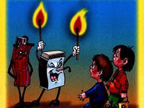

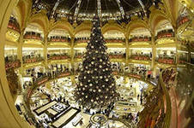
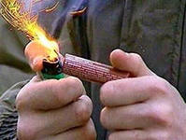
При возникновении пожара немедленно звоните по телефону службы спасения «01», «112» четко сообщите, что горит, адрес и свою фамилию.

